Kære forældre

9. oktober 2026 til Skolernes Motionsdag løber vi for Knæk Cancer!
Formålet er at styrke fællesskabet og samtidig støtte en vigtig sag – en sag som berører alt for mange.

Hvad er Knæk Cancer?
Knæk Cancer er et samarbejde mellem Kræftens Bekæmpelse og TV 2 – hvor der samles ind til forskning, forebyggelse og patientstøtte. Indsamlingen kulminerer med programmet ’Knæk Cancer – et show for sagen’ på TV 2 lørdag i uge 43. Samler vi 10.000 kr. eller mere ind, bliver skolens navn vist på tv.

Sådan kan du/I være med
I kan være med til at støtte op om indsamlingen ved at underskrive sponsoraftalen – her kan I vælge at donere x antal kr. pr. løbet (runde/kilometer).

Sponsorer kan være alle som har lyst til at støtte – forældre, bedsteforældre, virksomheder og andre der ønsker at gøre en forskel.
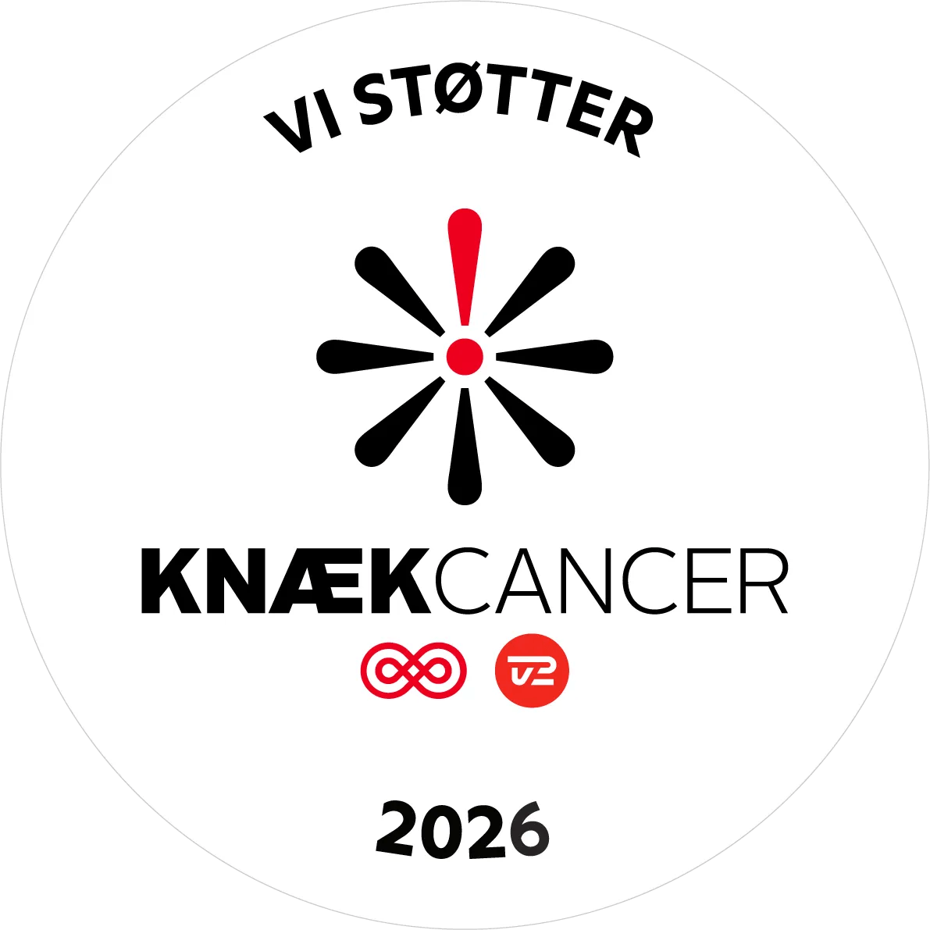
Vi håber på din/jeres opbakning til en positiv og meningsfuld dag!

De bedste hilsner
(Indsæt skolens/dit navn)

